26. 7. 2020 - 18:24, Novinky
Kvůli rostoucímu počtu lidí nově nakažených koronavirem vstupují od pondělí v platnost upravená preventivní opatření. Snižuje se například limit na počet účastníků hromadných akcí, jež se konají ve vnitřních prostorách.
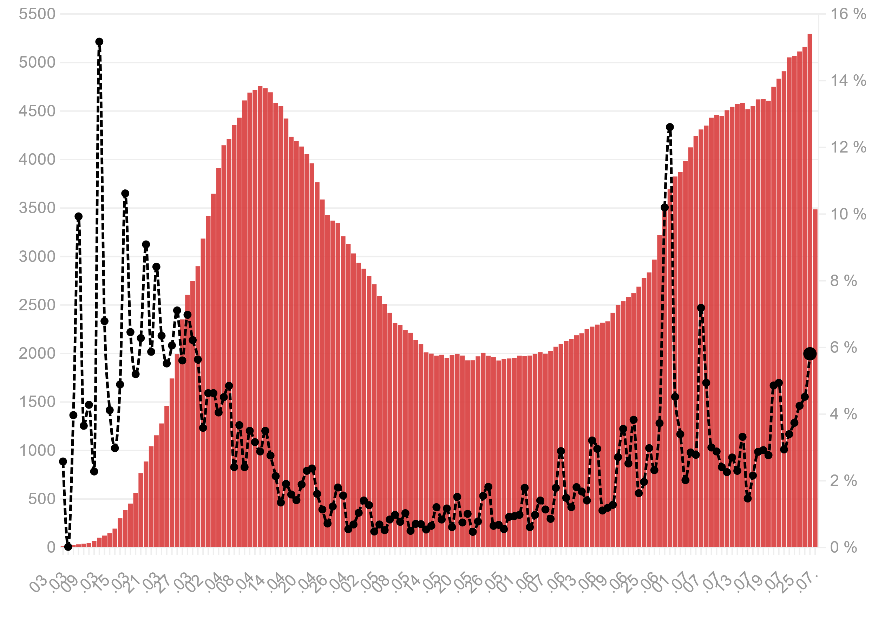
Už od soboty byla znovu zavedena plošná povinnost nosit roušku ve vnitřních prostorách na všech organizovaných hromadných akcích nad 100 osob.
Od pondělí se pak maximální počet lidí na těchto akcích snižuje na 500, přičemž na stránkách ministerstva zdravotnictví je uvedeno, že pořadatelé budou moci zpřístupnit nanejvýš pět sektorů, každý maximálně pro 500 osob.
Toto opatření platí nejen pro veřejné, ale také soukromé vnitřní akce. Dotkne se tedy hudebních, společenských, kulturních či sportovních událostí, ale také svateb či pohřbů, pokud se budou konat v uzavřených prostorách.
Další změnou, která od pondělí vstupuje v platnost, je zařazení Švédska na seznam zemí s nízkým rizikem nákazy. Občané, kteří z této země přijedou do České republiky se tak nebudou muset prokazovat negativním testem na covid-19.
Zahraniční pracovníci ze Švédska a také Lucemburska ale tuto povinnost naopak mít budou, podobně jako bude vyžadována po pracovnících z Bulharska, Rumunska či Portugalska. Podle ministerstva zdravotnictví je tento krok reakcí na zvýšené počty případů nákazy u zahraničních pracovníků.

